28 novembre 2007

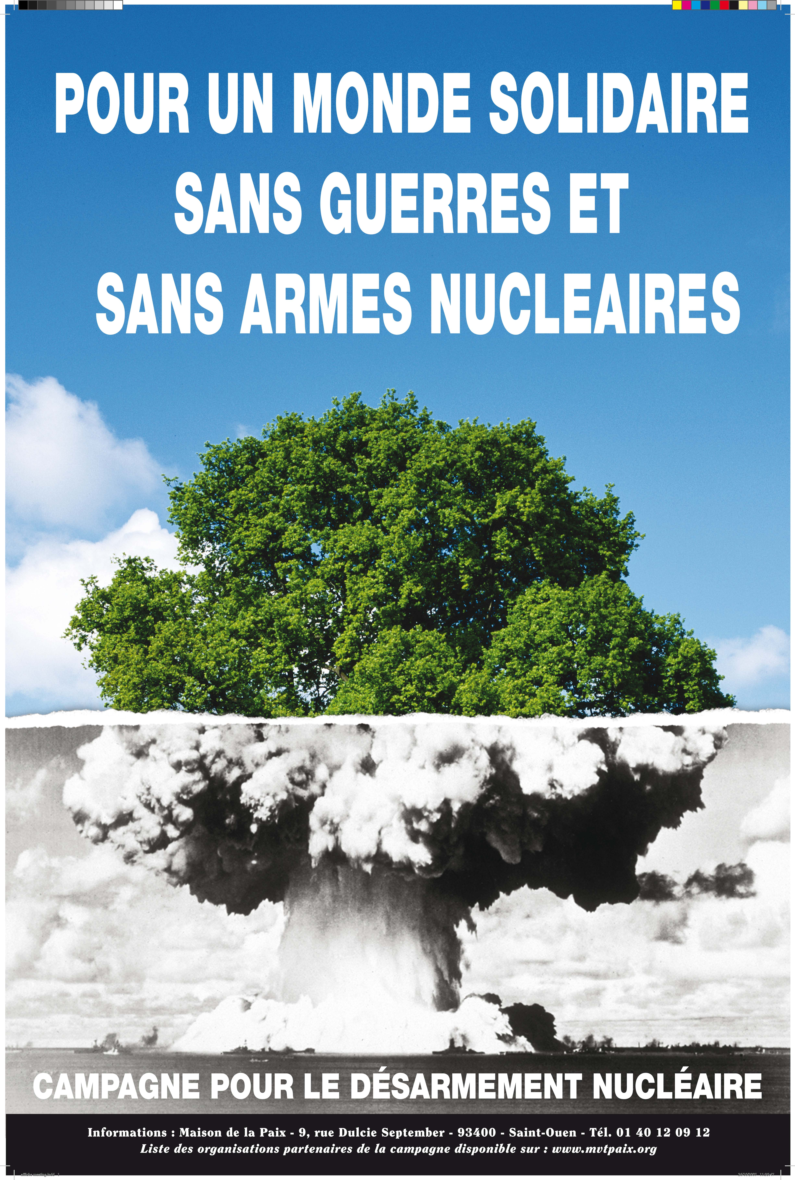
COMMUNIQUE DE PRESSE

MEETING-DEBAT à la Bourse du Travail de Saint-Denis
Mardi 4 décembre 2007 à 18h30

À l'occasion du lancement
d’un débat citoyen
« Pour un monde solidaire sans guerre et sans armes nucléaires »
Les pacifistes français se mobilisent pour éviter de nouveaux dérapages nucléaires

Alors que les budgets militaires sont partout en augmentation, que Téhéran poursuit son programme d'enrichissement de l'uranium, que Washington menace de plus en plus d'y mettre un terme,
tandis que Tel Aviv demande la démissions de M. El-Baradei, directeur de l’AIEA tout en refusant de soumettre ses installations au contrôle de cet organisme (comme le font les grandes puissances nucléaires) et exclut dans la foulée toute zone dénucléarisée au Moyen-Orient; la tension monte d'un cran entre Washington et Moscou au sujet d'un 'bouclier spatial' dont les Européens vont devoir faire les frais, 20 ans après la signature du premier accord de désarmement des euromissiles....
Pour mieux comprendre les nouveaux enjeux et les défis actuels, une grande campagne de meetings est organisée dans toute la France avec 55 organisations partenaires.
En Ile-de-France ce sont des représentants des organisations pacifistes du monde entier qui auront la parole et dialogueront avec le public lors d'un
MEETING-DEBAT à la Bourse du Travail de Saint-Denis
9 rue Génin (métro ligne 13 Sant-Denis-porte de Paris)
Mardi 4 décembre 2007 à 18h30

Parmi les invités d'honneur:
- Petr Glivicky de l'ONG tchèque 'No Bases' contre l'implantation de missiles US
- Rae Street vice présidente de la CND-UK (campaign for nuclear desarmement) ..
- Bill Williams australien président du mouvement des Médecins pour la Prévention de la guerre nucléaire
- Mehri Zand du comité des Iraniens contre la guerre

Ce tour d'horizon des « points chauds » va être l'occasion, pour les associations françaises, de définir leurs priorités en matière de sécurité avant la parution du « Livre Blanc de la Défense » – un projet défini par Nicolas Sarkozy et dont ils ont été exclus. La rencontre de Saint-Denis pourrait être aussi le point de départ d'une démarche en vue d'un « Grenelle de la défense et de la sécurité » car, comme l'explique Arielle Denis, co-présidente du Mouvement de la Paix : il n'y a pas de raison que ce qui a été fait pour protéger l'environnement ne soit pas possible pour nous protéger tout court et assurer notre survie »

Participeront également à cette soirée :
Hervé BRAMY président du Conseil général de Seine-Saint-Denis, Arielle DENIS (Mouvement de la paix), Dominique LALANNE (réseaux Abolition 2000, Stop essais), Hélène LUC Sénatrice honoraire (PCF), Bernard RAVENEL (AFPS), Jean Desessard, sénateur (les Verts)

Contacts presse pour le meeting-débat en Ile-de-France :
Julien Auduc
Tel : 01-40-12-09-12
Port : 06 86 18 28 60
julien.auduc@mvtpaix.org

Nicole Bouëxel
Tél : 01 46 54 07 47
Port. :06 70 57 91 23
nicolebouexel@wanadoo;fr

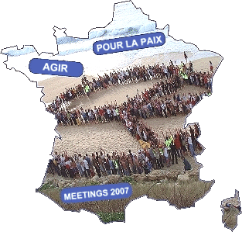

Coordination de la campagne nationale
Maison de la Paix
9 rue Dulcie September 93400 – Saint-Ouen
national@mvtpaix.org

Un dossier de presse plus complet peut vous être envoyé sur demande

Plus d’infos : www.mvtpaix.org

